**16-nji amaly sapak**

**Maşynlar bejerilende detallary balansirlemek we**

**massalary boýunça saýlap almak**

Maşynlar bejerilende detallary balansirlemek we massalary boýunça saýlap almak.

Düşünjeler, terminler we kesgitlemeler. Rotoraýlananda öz göteriş üstleri bilen daýançlarda saklanýan jisimdir. Awtotraktor dwigatellerinde tirsekli wal rotordyr.

Onuň düýp podşipnikleri göteriş üstleri bolup hyzmat edýärler.

Deň agramlaşdyrylmadyk massa-berlen ekssentrisitetli massadyr. Ol rotor aýlananda daýançlarda üýtgeýän güýçleri (nagruzkalary) döredýär, waly egreldyär. Awtotraktor dwigatellerinde detallaryň massalarynyň, ölçegleriniň we özara ýerleşişleriniň nominal bahasyndan gyşarmalary, dürli tehnologik, ulanyş, bejeriş faktorlary deňagramlaşdyrylmadyk massalary döredýärler. Bu massalar tirsekli wal aýlanan mahalynda düýp podşipniklerde üýtgeýän güýçleri (nagruzkalary) döredýärler we waly egreldýärler.

Disbalans-deňagramlaşmadyk massanyň öz ekssentrisitetine köpeltmek hasylyna deň bolan wektor ululykdyr (sur. 2.4,a). Disbalansyň wektory rotoryň okuna perpendikulýardyr. Ol deňagramlaşmadyk massanyň merkezinden geçýär we rotor bilen bilelikde aýlanýar. Awtotraktor dwigatellerinde dürli faktorlaryň ýüze çykarýan hem-de şatun boýunjagazynyň okuna getirilýän deňagramlaşdyrylmadyk massa Dm*i* her şatunyň boýunjagazynda disbalans D*i* döredýär. Onuň ugry kriwoşipiň radiusynyň ugry bilen gabat gelýär (seret 2.4b).

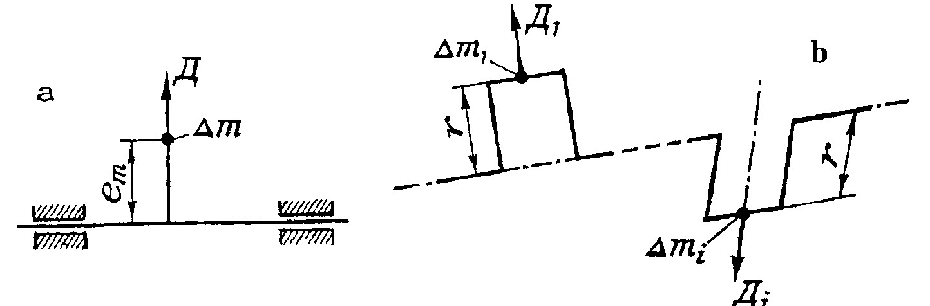

Sur. 2.6. Rotoryň (a) we awtotraktor dwigatelleriniň (b) disbalansynyň kesgitlenilişi

Disbalansyň bahasy-deňagramlaşmaýan massany onuň ekssentrisitetiniň modulyna köpeltmek hasylyna deň bolan san bahasydyr. Rotoryň D disbalansynyň we awtotraktor dwigatelleriniň Д1 we Д*i* disbalanslarynyň bahalary aşakdaky deňlikler boyunça hasaplanylýar

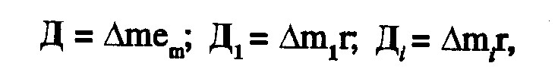

munda m we em - rotoryň deňagramlaşmadyk massasy we onuň ekssentrisiteti; m1 we m2-birinji we *i*-nji şatun boýunjyklarynyň okuna getirilen deňagramlaşdyrylmadyk massalar; r -kriwoşipiň radiusy.

Disbalansyň burçy disbalansyň wektorynyň koordinatalar ulgamyndaky ýagdaýyny kesgitleýär, ol rotoryň ýa-da tirsekli walyň oky bilen baglanyşyklydyr. Awtotraktor dwigatellerinde disbalansyň burçy tirsekli walyň oky bilen baglanyşykly bolan koordinata ulgamynda birinji kriwoşipiň tekizligine görä kesgitlenýär. Şunlukda tirsekli walyň ДM mahowigiň we ДШ şkiwiň tekizliklerindäki disbalanslarynyň M we Ш burçlaryny, şeýle hem agzalan disbalanslaryň wektorlarynyň arasyndaky Д burçy parhlandyrmak zerurdyr.

Statik balansirlemesi - rotoryň statiki deňagramlaşmazlygyny häsiýetlendirýän, onuň disbalanslarynyň baş wektoryny kesgitleýän hem kiçeldýän balansirlemedir. Statik balansirlemede balansirlenýän detal mejbury suratda aýlanmaýar.

Pursat (moment) balansirlemesi-rotoryň dinamiki deňagramsyzlygyny häsiýetlendirýän, onuň disbalanslarynyň baş pursatyny kesgitleýän hem kiçeldýän balansirlemedir. Ony korrektirlemegiň ikiden az bolmadyk tekizliklerinde geçirýärler.

Dinamik balansirlemesi-rotoryň deňagramsyzlygyny häsiýetlendirýän, onuň disbalanslaryny kesgitleýän hem kiçeldýän balansirlemedir. Ony korrektirlemegiň iki tekizliginde geçirýärler.